“记+”产品介绍

1. 产品名称
2. 产品定位
3. 产品特色功能
4. 需求分析
5. 产品流程
6. 核心功能可行性分析
7. 竞品分析

8.产品界面

1. **产品名称：**

“记+”

1. **产品定位：**

一款为大众设计的简洁精致的记账app，致力于帮助用户详细纪录每一笔账单，分析各类收支比例，更好地管理账本。

1. **产品特色功能：**

1.具有widget微小程序视图，在锁屏界面即可直接记录账单。

2.问答式记账软件，具有提醒功能，帮助养成记账习惯。

1. **需求分析：**
2. 功能分析：

|  |  |  |
| --- | --- | --- |
| 各界面 | 主体功能 | 详细分析 |
| 记账界面 | 记录每天账单 | a.选择收入／支出账单b.选择账单类型c.选择记账日期d.输入账单金额e.添加账单文本备注／照片  4.选择账单录入账本  5.切换进入其他界面 |
| 账单明细 | 明确展示每日消费账单 | 1. 在时间轴左侧展示出当月每日收入，在时间轴右侧展示出当月每日支出。（以每日为视觉单元） 2. 通过右上角日历按钮选择日期查看某一确切日期的账单。 3. 时间轴上部左上侧展示本月收入总额，正上方展示本月预算剩余，在右上侧展示本月支出总额。 4. 点击每一条账单后可删除／编辑账单（进入编辑页面）。 5. 切换进入其他界面 |
| 报表分析 | 以图表展示出每个月各类账单所占收／支比例  （A级） | 1. 以扇形图展示出各类账单的比例。 2. 选择扇形图的数据源（月份、收入／支出） 3. 具体展示出当月各类账单的总金额及所占比例（如：餐饮～800元～50%），并与扇形图的对应扇形颜色对应。 4. 点击某一块时显示相应具体的类别以及金额 |
| 抽屉 | 个人头像、账号名展示以及各个辅助功能界面入口（B级） |  |
| 账户管理 | 账号信息管理  （B级） | 1. 头像、账号名信息管理 2. 修改登录密码 3. 退出当前账号 |
| 记账提醒 | 定时提醒用户记账提醒用户  (B级) | 1. 提醒开关 2. 提醒时间 3. 提醒周期（每天/每周/每月） 4. 问答式记账提醒：每天定时在锁屏界面询问当日是否有遗漏账单，然后直接在锁屏界面以文本记账形式记录账单。（C级） |
| 添加预算 | 设置每月预算，并提醒消费  （B级） | 1. 设置每月消费预算 2. 设置预算剩余提醒（比如当预算仅剩余10%时，每当用户再记入一笔消费，便提醒用户需注意消费） 3. 预算周期：每月／每周（比如设置周期为每月，结算时间为1号时，1号结束当前预算周期，2号开始自动把预算剩余更新为初始值） |
| 密码保护 | 设置软件的保护密码  （B级） | 用户设置四位数密码，当需要进入软件时输入密码，实现对账单的隐私保护 |
| 更多 | 其他功能管理  （C级） | 1. 数据自动同步设置（仅wifi下自动同步数据／4g环境下自动同步数据） 2. 分享app 3. 关于我们 4. 检查更新 |
| 退出登录 |  |  |
| 意见反馈 | 用户对软件的吐槽或期待的功能  （B级） |  |
| Widget插件 | 便捷记账，简化步骤（A级） | 锁屏插件，用户可在此界面实现简单的记账功能。 |

1. 功能优先级：
2. 用户分析：
3. 已有记账习惯的用户：

此类型用户在之前已有记账习惯，在保证良好的交互条件下，帮助其更好的管理账单，可成为忠实用户。

1. 暂无记账习惯但有记账想法的用户：

此类用户是目前市场中的一大批潜在用户，通过提醒记账，帮助他们逐渐养成记账习惯后，可转化为第一类忠实的目标用户。

1. **产品流程：**

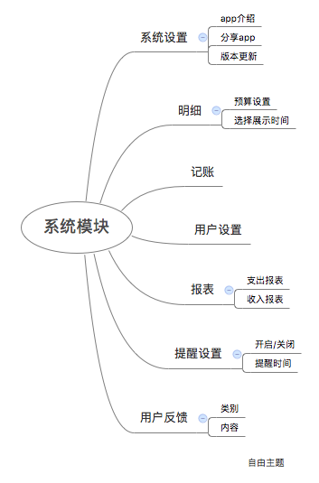

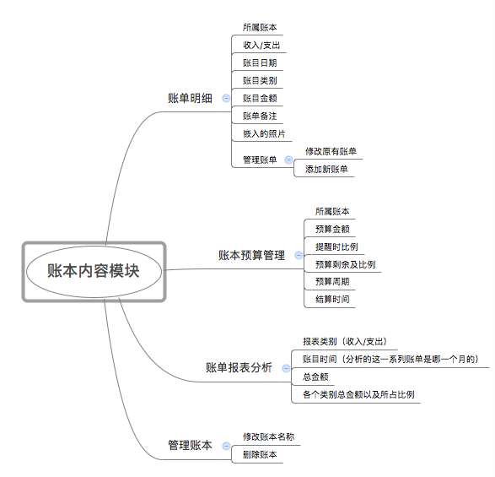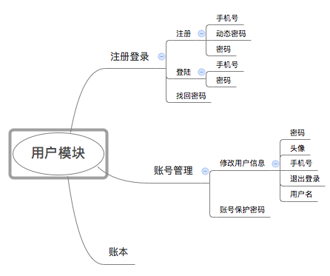

1. **核心功能可行性分析：**

针对本次项目，做了一次简单的市场问卷调查：

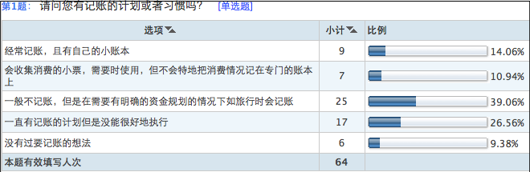

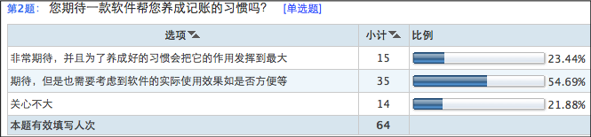

第一题说明目前大部分人群都会有记账的习惯或者计划，仅一小部分人毫无记账想法，这说明了记账软件在市场是具有强大的需求的；而结合第二题，可以知道有接近80%潜在用户是希望有一款软件能帮助其养成记账习惯的，而“记账神器”的特色之一便是问答式记账，提醒用户记账，这样便能帮助用户逐步形成记账的习惯。

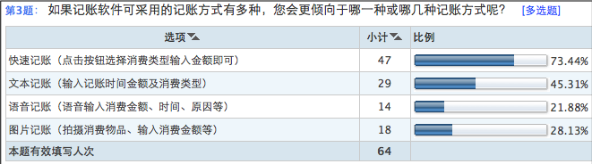

第三题表明了用户在多种记账方式中，会更倾向于快速记账和文本记账，根据开发周期，在一般选择仅用用户最为偏爱的快速记账功能来作为核心功能。

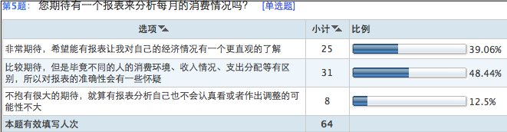

87.5%的被调查的人群都期待报表功能的出现，这正说明了报表分析功能帮助用户了解自己的每一笔账单来源及流向对于记账app的重要性。

Ps:产品原型链接：

<https://modao.cc/app/vcTe8R5iL7HUewrRbkJKEQWYfZZ2kea>

1. 竞品分析

竞品选择：

微记账 随手记 记账 口袋记账

 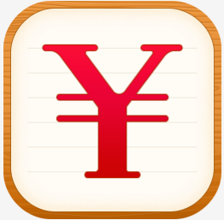  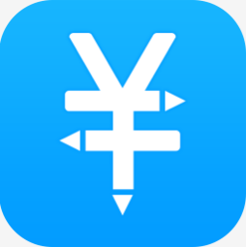

记账相机 松鼠记账 AA生活记账 紫辰记账本

   

主要为帮助已有记账习惯的用户记录每日收入支出的记账类APP，并以各自的特色受到关注。

报告框架：

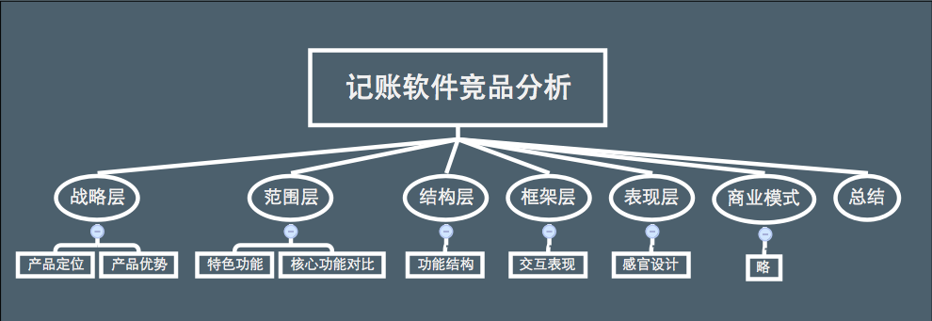

战略层：

|  |  |  |  |  |
| --- | --- | --- | --- | --- |
|  | **微记账** | **随手记** | **记账** | **口袋记账** |
| **定位** | 智能语音生活记账本 | 以记账为基础的理财app | 清洁简便的收支管理应用 | 精致的记账本软件 |
| **产品优势** | 轻量级用，主打语音记账，兼有文本记账功能，可与他人联手记账，具有多个终端，市场占有量大。 | 拥有多种记账功能，包含账  本、报表功能，对账单分析  清晰，同时对数据备份、保  密功能较好；营造了理财平  台，把记账与理财联系在一  起。产品已发布六年，具有  一定的用户基础。 | 轻量级应用，功能简单明  了，作为有道云笔记的子  应用，账单备份具有保障，  用户引入具有一定的优势。 | 报表作为最大优势，对账单的  分析全面；钱包功能让用户方  便了解到现金、银行卡等的剩  余；预算提醒功能，帮助控制  消费。 |
|  | **记账相机** | **松鼠记张** | **AA生活记账** | **紫辰记账本** |
| **定位** | 以照片为基础的记账软件 | 生活基础类记账理财工具 | 记录消费的简单记账应用 | 记录、分析账单的轻量级应用 |
| **产品优势** | 目标用户为女性，把账单与照  片联系一起，取消了繁琐的记  账方式，自动生成生成其他必  要账单信息。 | 定制账本，多种方式查看账  单；对账单添加账片， | 记账方式简单；消费分析、  账单排行等功能众多。 | 避免了过多的繁杂功能；单紫  辰记账本电脑端的延伸，多端  口同步使查看数据更方便。 |

范围层：

亮点特色

**微记账：**

1.相比其他记账软件，微记账以语音记账为特色，辅助添加了文本记账等功能。

2.联手记功能让用户能与好友共同记账，共享账单、报表。

**随手记：**

1.以文本记账为基础，提供多种记账方式。

2.建立起理财平台，把记账与理财联系。

**口袋记账：**

1.时光轴展示账单

2.提醒记账，帮助养成记账习惯

3.理财平台

**记账相机：**

以女生为目标用户，主打照片记账的功能

## 核心功能对比分析

1. 记账功能：

记账时都具有流程简洁的特点，其中：

微记账以以语音记账为特色，但对输入语言有一定要求，准确度也有待提高；文本记账对输入的文字段也有限制；速记功能记账快捷，是重要的记账选择

随手记具有多种记账功能（速记、语音记账、拍照记账）；看中速记功能的简介明了特点，对其首推；新创自动记账功能，根据银行卡短信提醒自动计入账单，省去一定的记账步骤。

记账相机鉴于目标用户为女性，仅具有拍照记账功能，虽方式简洁，但记账时选择方式受到一定的限制。

记账、口袋记账、松鼠记账、AA生活记账、紫辰记账本均仅具有速记功能，虽记账时步骤简单，同时也受到了限制；另外紫辰记账、AA生活记账要求填写账单名称、专题等，相对于其它软件难免繁琐。

1. 账单展示：

随手记、AA生活记账、紫辰记账可自主选择按年、月、日展示账单，具体在第一级界面展示总金额，在第二级界面更加详细地展示出。

微记账、记账都在主界面以瀑布流的方式展示更丰富的每日、每周账单，但不足的是需要耗费一定时间来查看前期账单。

记账相机鉴于是照片记账的模式，在展示账单时是把价格写在照片上，以照片墙的格式显示账单，虽然账目彼此之间区分清楚，但是分类不够明确，同时也具有难以准确查到某一账单的功能。另外流水账展示的方法与微记账等按每日展示账单的方法无异

松鼠记账、口袋记账以瀑布流方式按每日不同类别的收入支出预算来展示账单。

另外，松鼠记账、随手记、口袋记账都添加了账本的功能，对账单的分类更清晰、查看更便捷

1. 报表分析：

微记账、记账、随手记、口袋记账按照每月分析用户收入、支出中各类别账目所占比例并以饼状图形式展现出。

随手记和口袋记账添加了其他类别的报表分析，如同比分析、收入支出结余趋势分析、同一类型支出不同月份对比分析等，具有一定作用，但用户查看频率相比a种类型报表大幅减少。

AA生活记账、松鼠记账、紫辰记账虽然添加了报表功能来帮助用户分析账单，但是以表格形式展现，相比饼状图、折线图等直观度不够。

## 详细功能对比：

|  |  |  |  |
| --- | --- | --- | --- |
| **微记账** | **随手记** | **记账** | **口袋记账** |
| 1. 语音、文本、速记记账 2. 账单展示 3. 报表分析 4. 联手记账 5. 记账提醒 6. 预算设置 | 1. 多种模式记账 2. 账单展示 3. 图表分析 4. 理财平台 5. 账户管理（现金、银行卡等） 6. 密码保护 7. 云端储存数据 8. 账本 9. 预算管理 | 1. 记账 2. 账单展示 3. 报表分析 4. 数据同步 | 1. 记账 2. 账单明细 3. 账本 4. 钱包 5. 提醒 6. 理财平台 7. 报表分析 8. 存钱目标 9. 导出数据、云备份 10. 密码管理 11. 搜索账单 |
| **记账相机** | **松鼠记账** | **AA生活记账** | **紫辰记账** |
| 1. 照片记账 2. 账单展示 | 1. 记账 2. 账单明细 3. 账本 4. 报表分析 5. 数据备份 6. 密码管理 7. 账单发送至邮箱 | 1. 记账 2. 账单明细 3. 消费排行 4. 消费分析 5. 数据同步与备份 6. 导出数据 | 1. 记账 2. 账单明细 3. 账单分析 4. 账户管路（现金、信用卡等） 5. 数据同步 6. 密码设置 |

**总结：**每一款软件都有记账和账单明细这两个核心功能，并根据自己的特色记账已记账单明细上各有不同。在记账功能上，都体现了步骤简洁的特点，而微记账虽把语音记账作为核心竞争力，但准确度有待提高。随手记提供多种记账方式，应首推多数应用都选用的速记功能，给了用户更多的选择。在账单明细上，松鼠记账、口袋记账、微记账、记账都是选择以瀑布流式展示出账单，虽然每一账单能一目了然，但用户若想要查看以前的账单，会花费一定时间，用户体验度受到影响；而随手记、AA生活记账、紫辰记账则在第一级界面展示出今日、本周、本月、今年的收入支出结余的总金额，进入第二级界面后再详细展示出，同时用户还可自主选择账单日期查看账目，避免了这一问题。在报表分析的功能上，微记账、记账、随手记、口袋记账采用饼状图/条形图的方式展示，比其他软件的表格展示用户获得信息更为直接；同时记账的报表与其他的相比，功能虽少，但避免了其他多余的功能，微记账、随手记等软件上的很多分析报表用户使用情况很少，甚至不用；反而增加了开发的难度。另外对于随手记和口袋记账，添加了理财的平台，却没有把理财功能作为核心功能，使得产品的定位有一定偏离。

结构层：

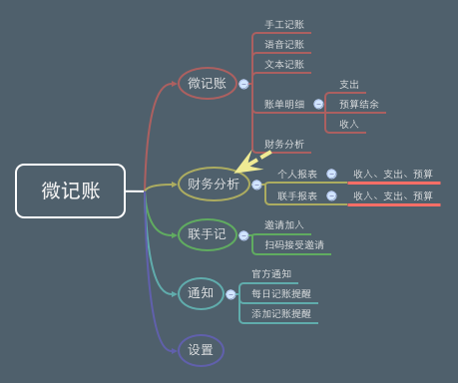 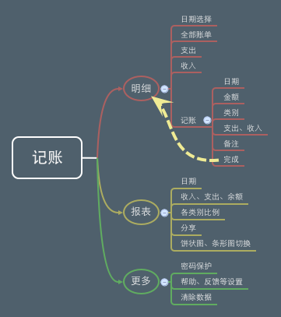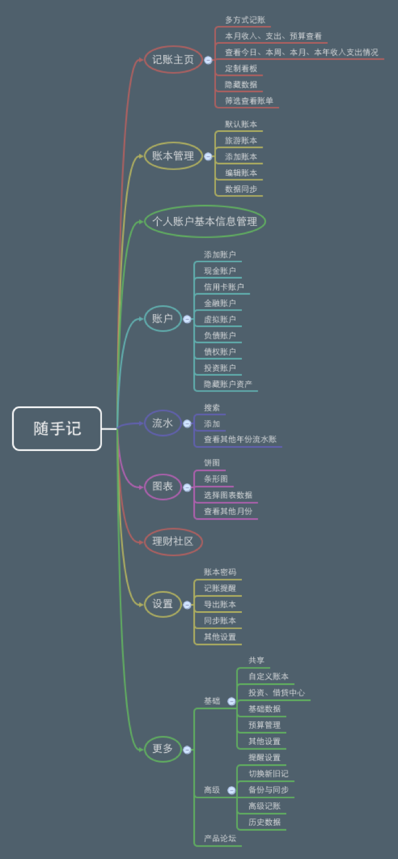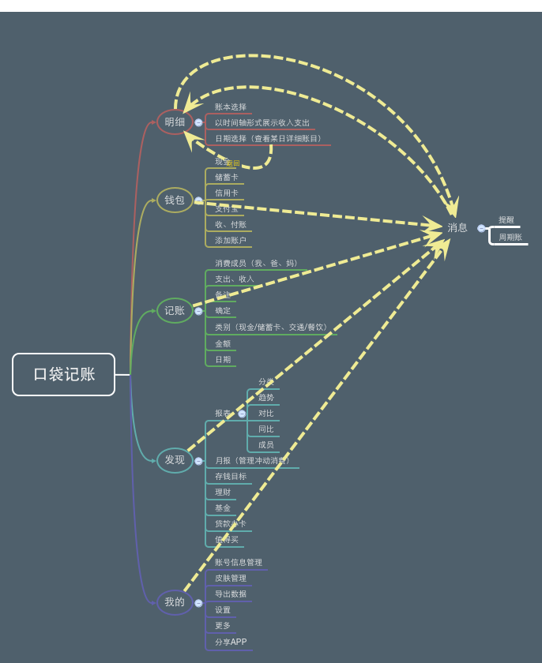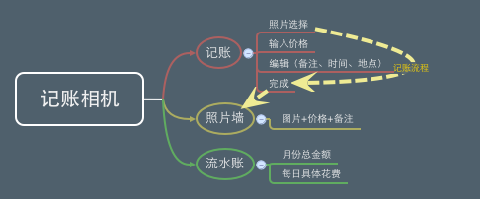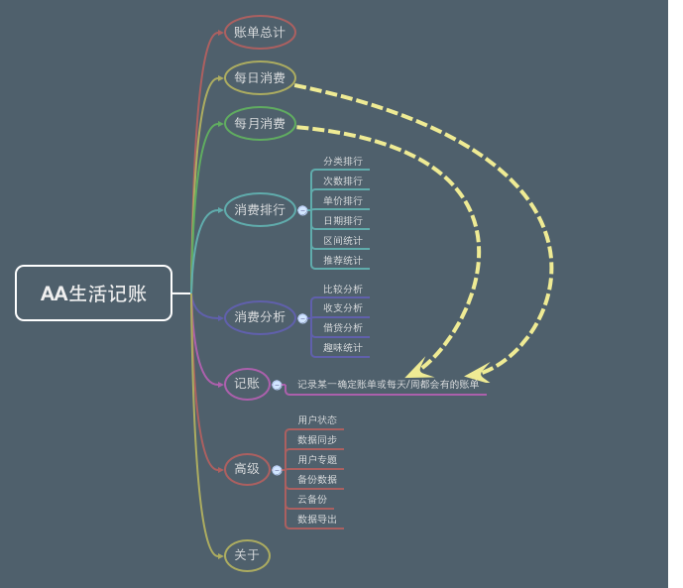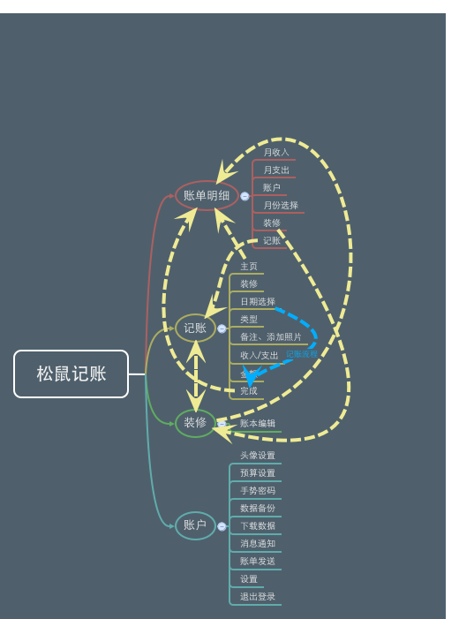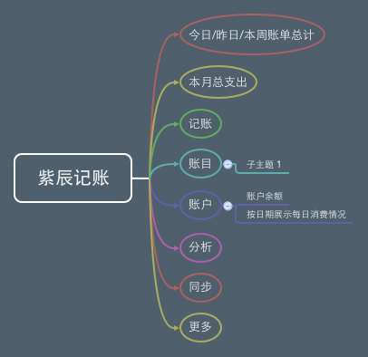

总结：在产品的逻辑和交互设计上，随手记、记账、微记账、口袋记账和记账相机相比较做的更好，用户从某一界面需要跳转到的下一界面逻辑流程清晰，且对用户的引导作用较好；相比较下，紫辰记账虽在账目展示、记账界面以及账单分析界面之间流程跳转思路清晰，但是对于数据同步功能，并非核心功能却把它放到了第一级界面，这是错误的抉择，应当藏得更深，同时紫辰记账每一次在用户进入账目界面时都会弹出“长按条目可进行删除或修改”的提示语，而且在界面上的停留时间太长，这对长期使用的用户来说是不必要的；松鼠记账中，记账功能的按钮以及从记账界面返回账单界面的icon并未能给用户很好的引导作用，另外用户在已经进入应用的情况下，每一次从记账界面返回查看账单还要输入手势码，过程繁杂，在首页收入支出账单间切换时也会因滑动起始点原因进入编辑界面，这都会降低用户好感度。AA生活记账同样犯了把非核心功能放在第一级界面的错误；另外AA生活记账在每日账单和每月账单界面添加了记账按钮，这与当前界面的功能相关度不大。

# 框架层：

1. **界面设计**简单就记账icon来说，随手记、口袋记账等都把其放在首页的界面中心或底端中心，使得用户能打开软件后在第一眼看见，使记账更简便，而记账把icon放在右上角，想过相对较差。在记账界面选择账单类型时，大都选择了用图片icon展示可供选择的类别，直观明了。
2. 对于软件的**导航设计**，都采用以标签式导航为核心，对于记账软件，对应着几个核心功能的界面，起到了很好的引导用户的功能；另外松鼠记账嵌入式用抽屉式导航，帮助用户进入其他非核心功能的界面；随手记和紫辰记账鉴于在第一级界面仅展示今天/本周/本月的账单总金额，便嵌入了列表式导航，引导用户进入具体界面查看账单明细。
3. 对于**信息设计**，为了帮助用户更好的了解到账单分析的信息，app均采用图表形式展示，比文本形式更加直观。同时对于账单信息，都会在第一级/第二级界面展示出账单详情，同时并不会选用纯文本方式，避免了阅读疲劳。

# 表现层：

在表现层上，主要体现的是各自在视觉设计上的特点。

1. **对比：**

都用有对比的设计来吸引用户的眼球，比如都会在主界面上用颜色对比来把用户的注意力吸引到记账icon上，同时对比也不会太明显，使其他元素被忽略；相比之下，记账把整体设计成蓝色而把记账icon设计成白色，并且放在右上角，对用户的吸引力较差。

1. **内外部一致性原则：**

在整体的设计风格上，都保持了内部一致性的原则，如随手记整个软件都采用黄白色调，中间穿插其他颜色来进行配色；而记账相机鉴于是为女性设计的记账软件，主体采用了粉红色，把特色贯彻到底。

1. **配色：**

在配色方案上，口袋记账相比其他软件会较好：它采用白色为背景色，而蓝色为前景色，来突出需要被注意的元素，而自称记账虽然有用黄色作为底色，但黄色整体太暗，容易造成压抑感，而且主界面的导航栏其他颜色使用太多，难以抓住重点。

1. **排版：**

就账目明细这一界面，正文部分需要展示大量的账单信息，选用简单字体且简洁的语言来展示出，避免了视觉疲劳问题；而在导航栏上，用了相对有个性的字体是比较恰当的。

# 商业模式：

作为一个记账用的小工具，并没有加入广告来盈利，而是通过提供良好的用户体验和交互来吸引足够的用户，长期运营。记账作为有道云的子应用，相对有强大的经济依托；口袋记账则通过多个媒体、应用的推荐来吸引大量用户；随手记已开发数年，且拥有Android、ios多个端口，的市场占有率也已经有一定基础。

# 总结：

这几款软件都是帮助用户记账的工具型软件，其中随手记和口袋记账向理财平台发展，记账相机、记账与微记账是轻量级应用，其余软件相对添加了较多的功能。记账相机仅具有记账和查看账单的功能，无法帮助完成账目管理，而随手记、AA生活记账等账目报表这一功能做得太复杂，添加了很多并不需要的报表。同时这几款APP的记账流程太过复杂，在用户从打开手机解锁到记账界面的这一过程中，往往会导致很大一部分用户的流失。另外这几款软件的目标用户都只是已经有记账习惯的人群，而忽视了“不爱记账人群”这一块蛋糕。用户在使用了几次记账软件以后会因为无法坚持而放弃，此时如果APP能提醒用户每天记账，用更简洁的步骤直接记账，帮助养成记账习惯，这样用户流失量就能大幅度减少。

1. **产品界面**

1.增加界面

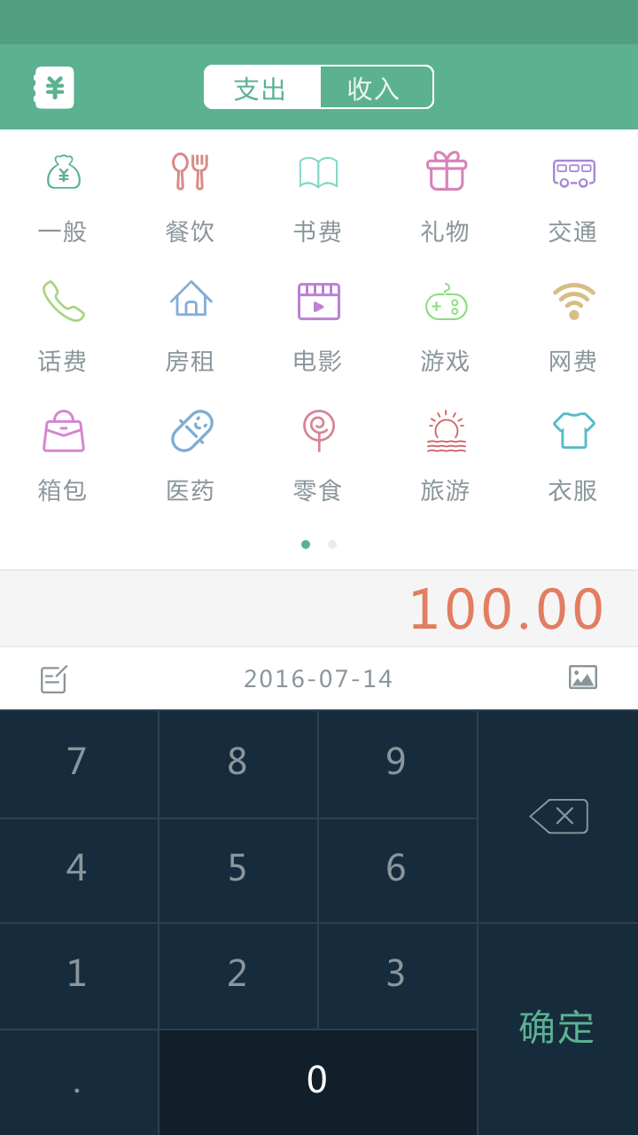 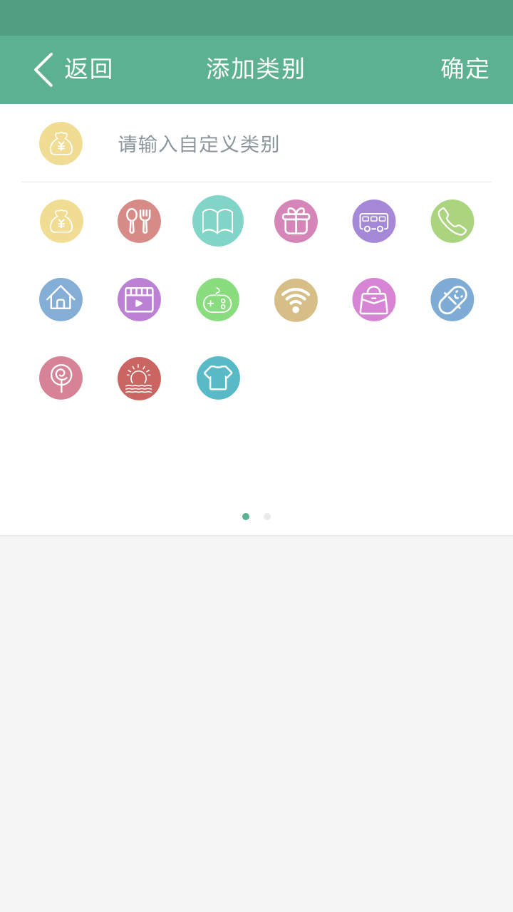 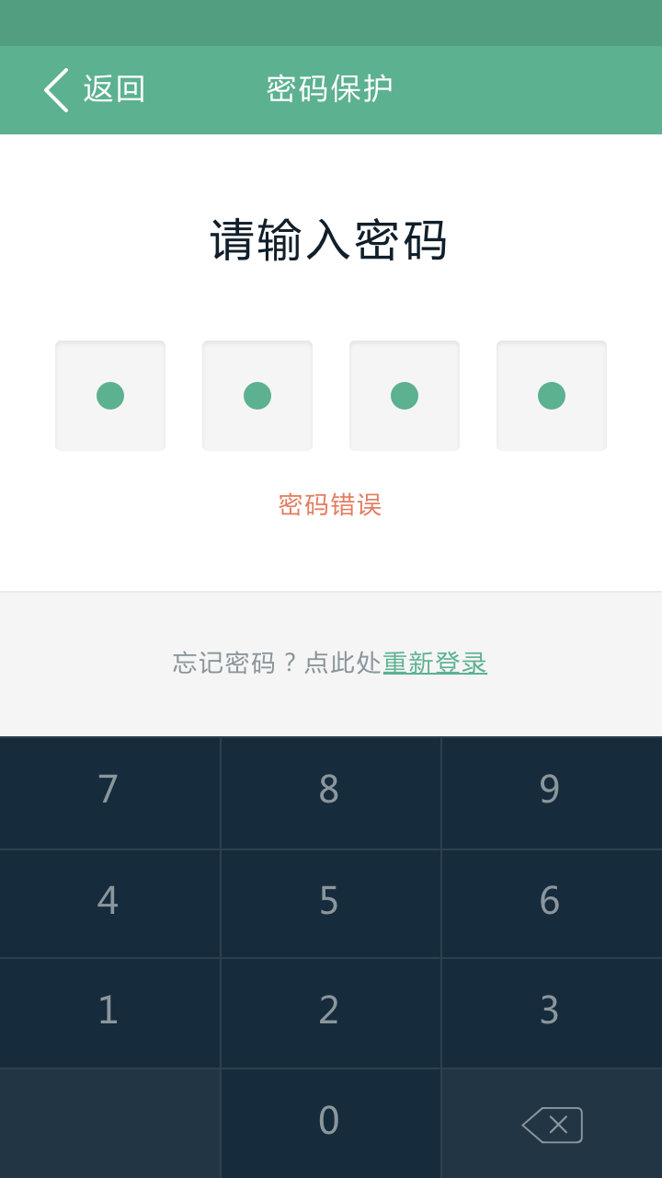

2.明细页面

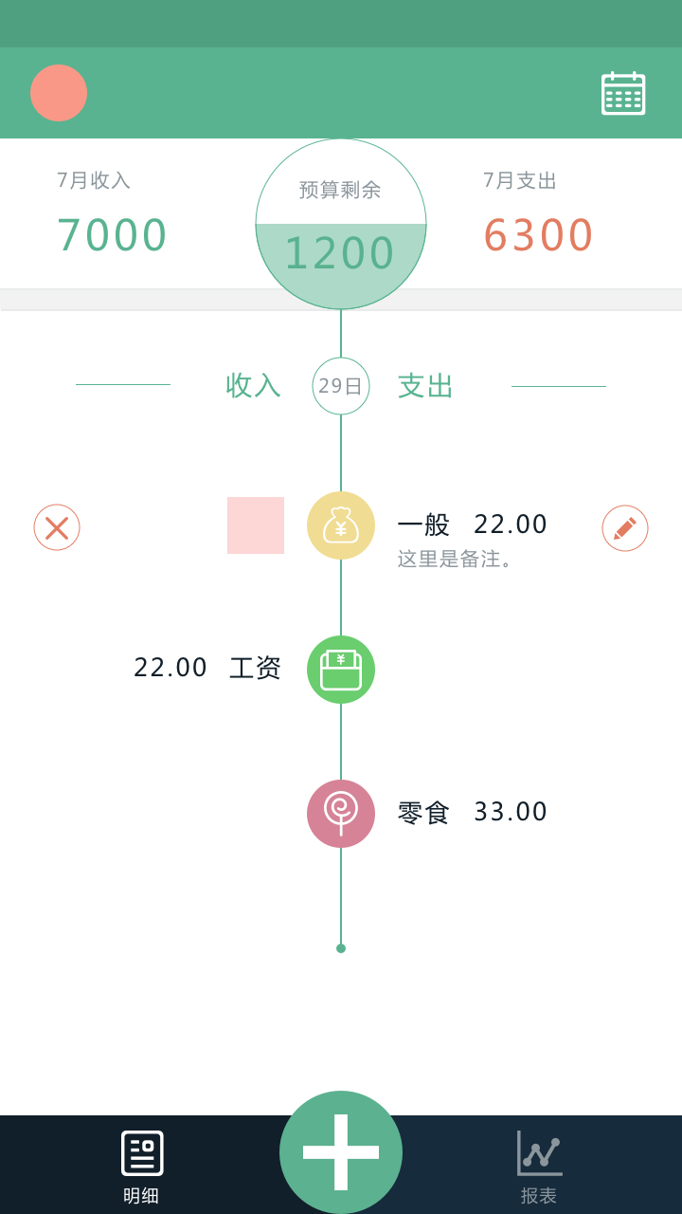

3.报表界面

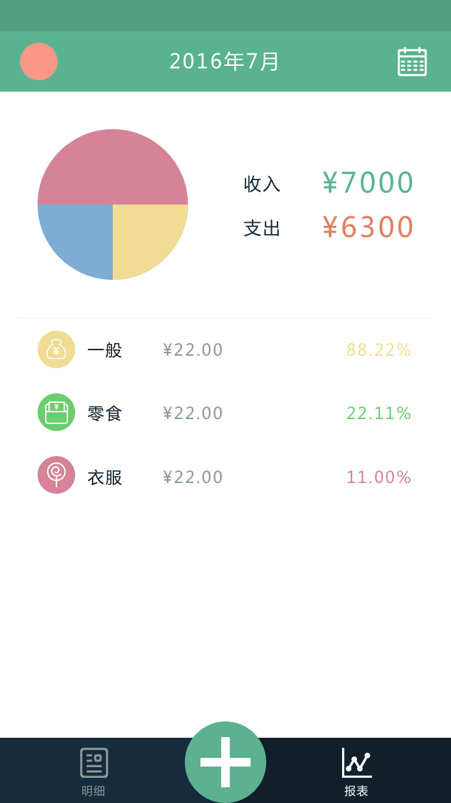

1. 个人中心

  

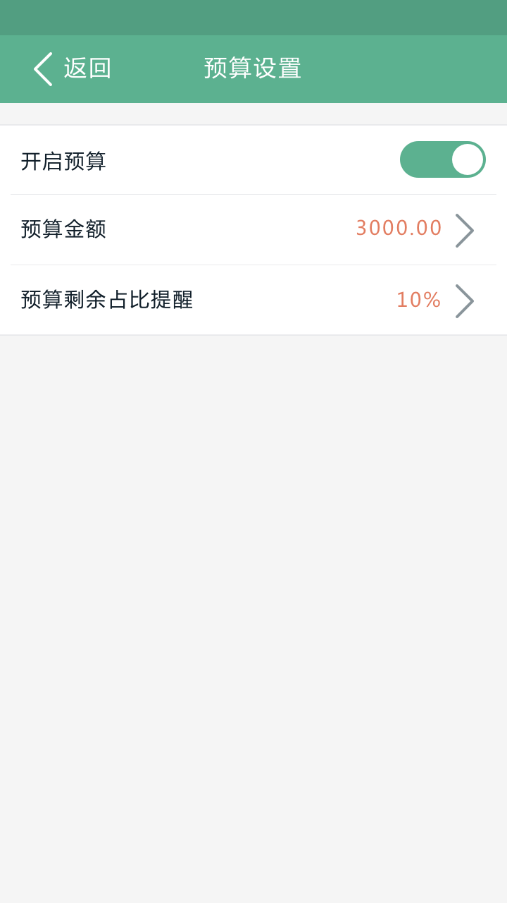 

1. 登陆注册

 